



**IBM Developer Advocates Team**  
 [AlejandroB.Villasenor@.ibm.com](mailto:AlejandroB.Villasenor@.ibm.com)

# Módulo: Functions

Agenda

1. Crear instancia del servicio “Cloudant” y una base de datos.
2. Crear una “Sequence” de “Actions” para salvar entradas en Cloudant.
3. Crear un API
4. Llamar al API

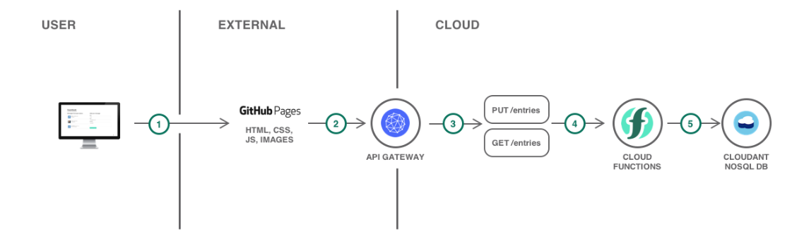

# Crear instancia del servicio “Cloudant”

* Ir a la sección ‘Catalog’ y buscar ‘Cloudant’
* Hacer click en ‘create’

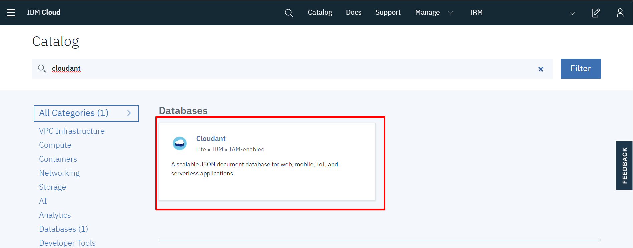

* Ir a la parte de ‘Service Credentials’ y crear nuevas credenciales, si no las hay.

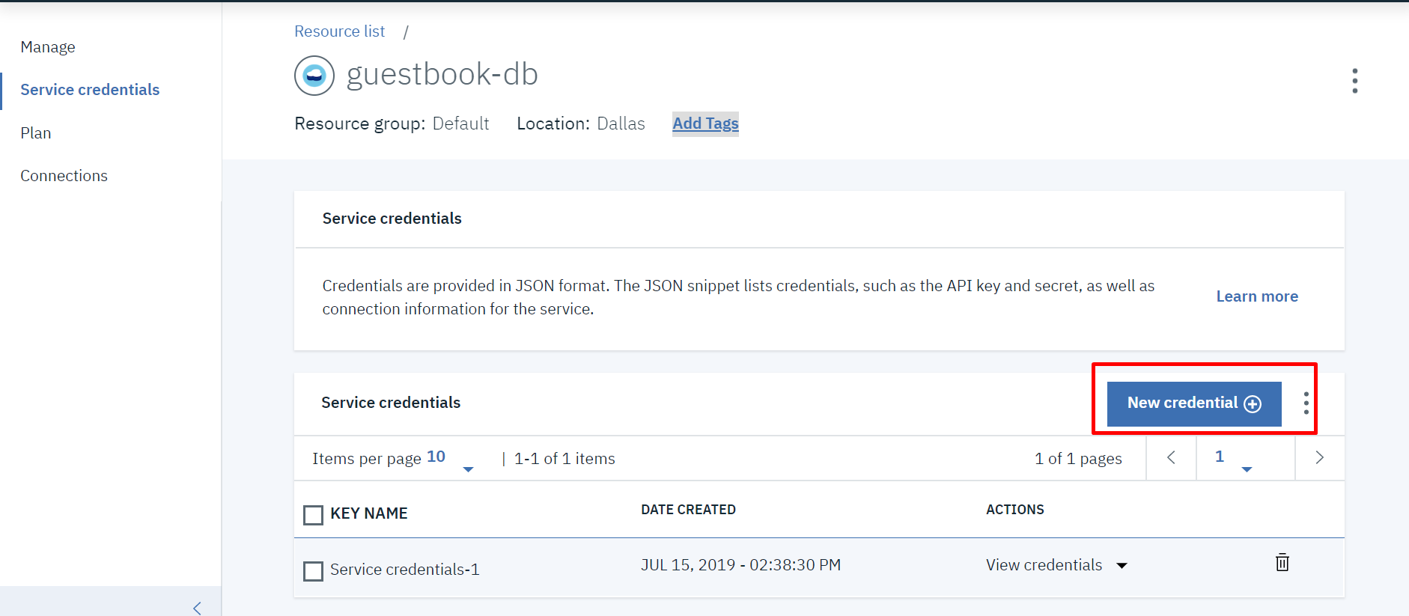

* Ir a manage y hacer click en ‘Launch Cloudan Dashboard’
* 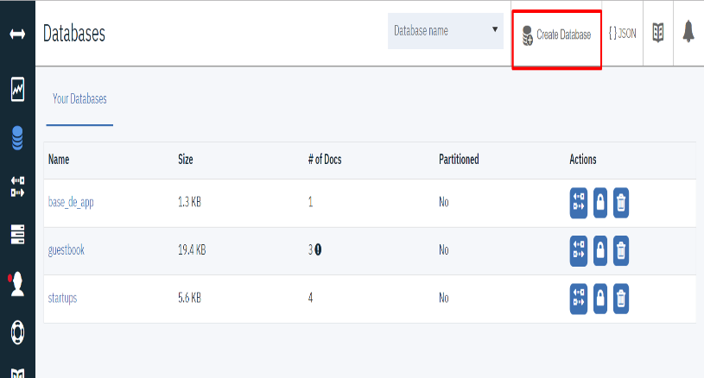Crear una base de datos

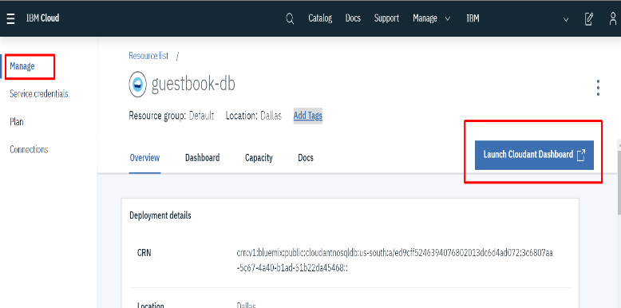

# Crear una “Sequence” de “Actions” para salvar entradas en “Cloudant”

* Ir a la parte de catálogo, escribir ‘Functions’

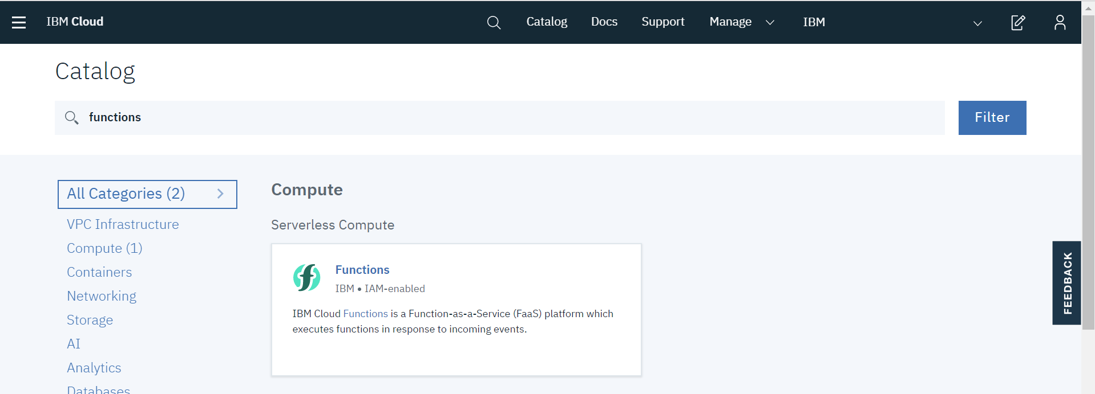

* Ir a ‘Actions’ que se encuentra en el menu de la parte izquierda.

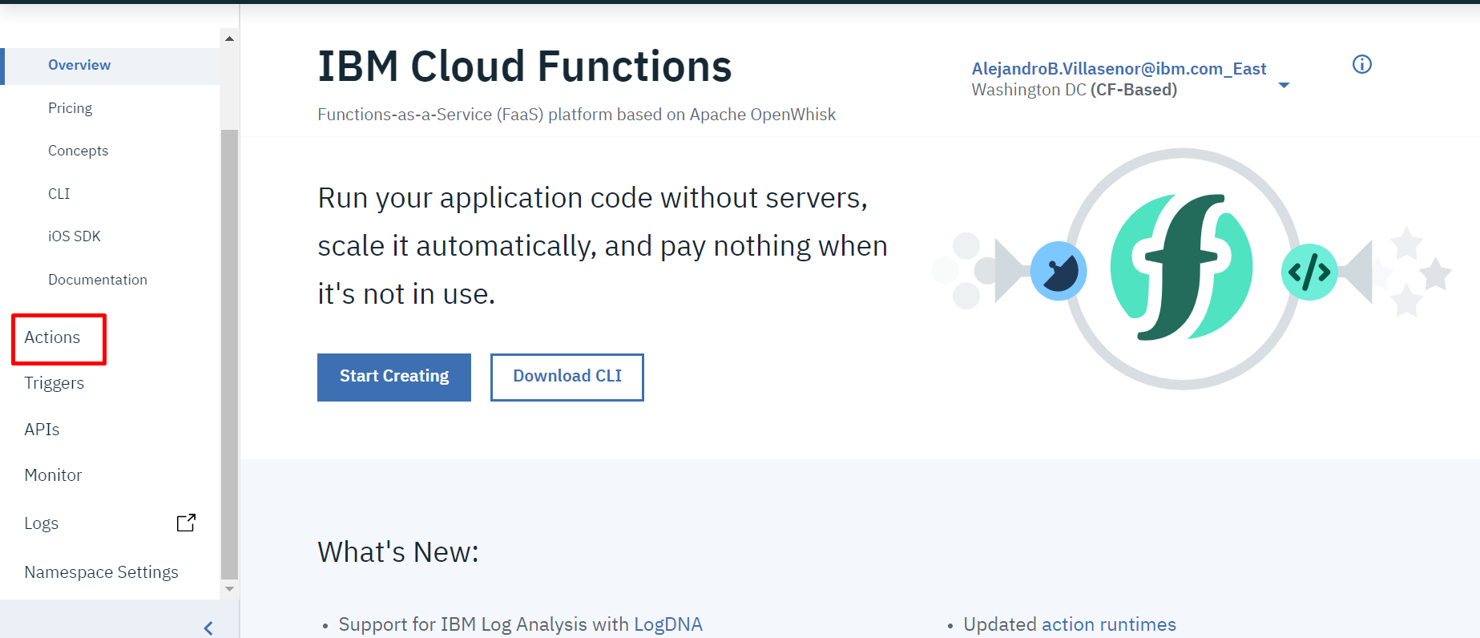

* Hacer click en ‘create’

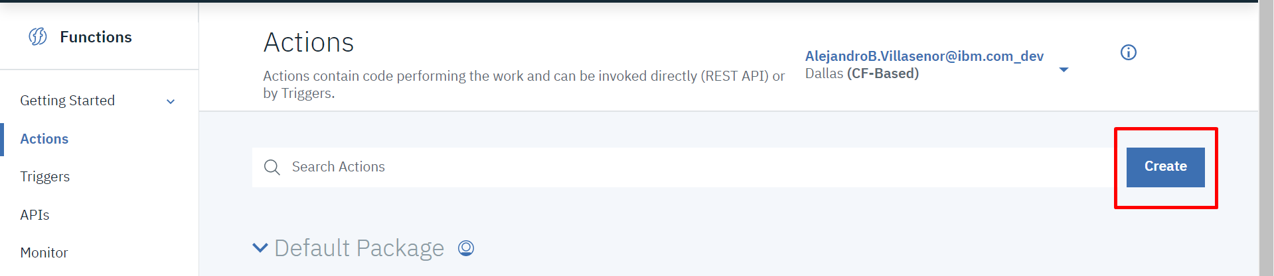

* Hacer click en ‘Create Action’

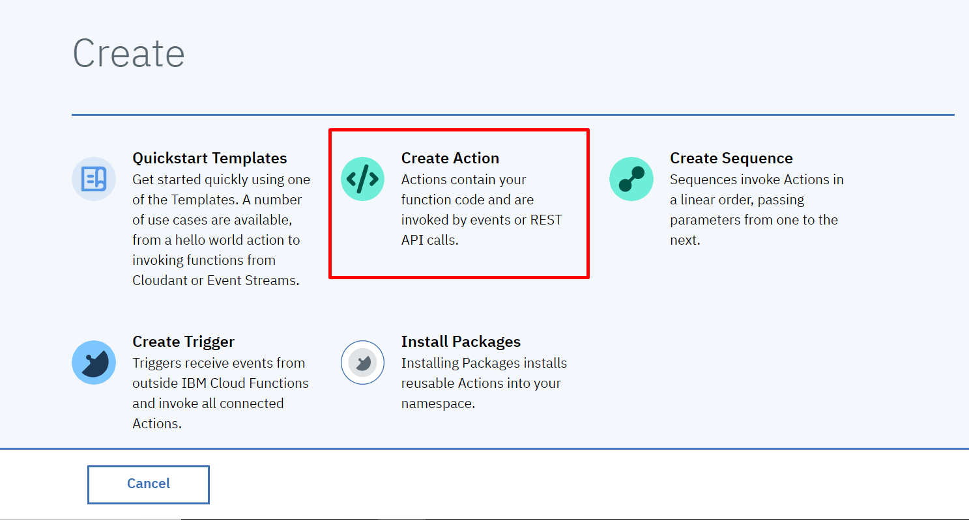

* Nombrar la acción
* Elegir/Crear un package o dejar el ‘Default Package’
* Hacer click en ‘create’

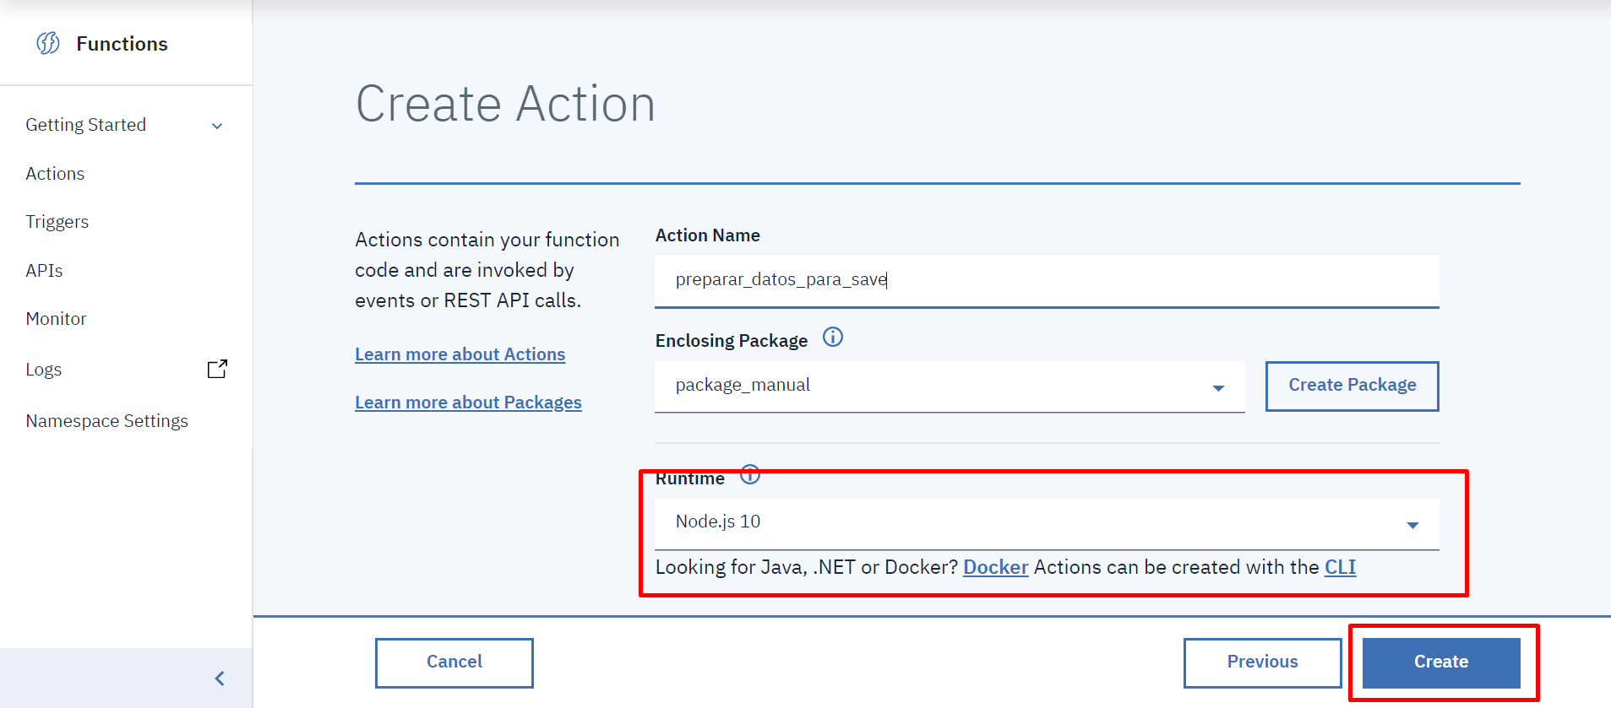

* Copiar y pegar el siguente Código

*function main(params) {*

*return {*

*doc: {*

*createdAt: new Date(),*

*nombre: params.nombre,*

*mail: params.mail,*

*se_dedican_a: params.se_dedican_a,*

*herramientas_ibm: params.herramientas_ibm,*

*duda: params.duda*

*}*

*};*

*}*

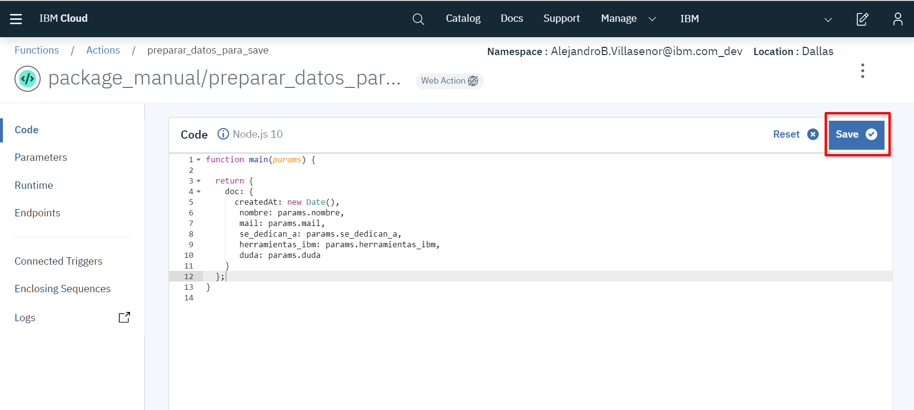

* En la parte izquierda ir a ‘Enclosing Sequence’

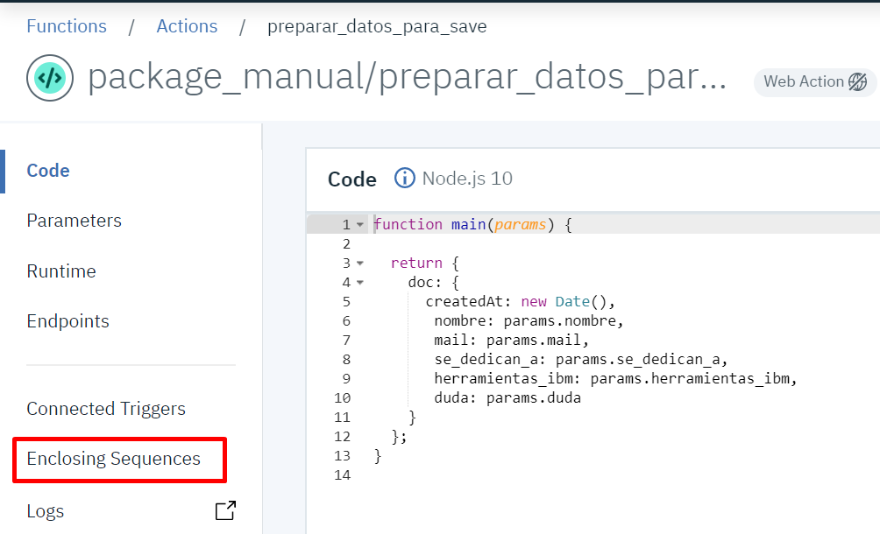

* Agregar una secuencia hacienda click en ‘Add To Sequence’

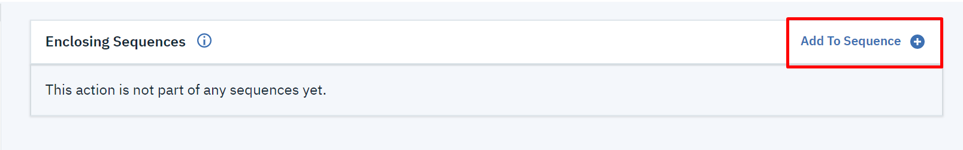

* Nombrar y elegir el package
* Hacer click en ‘Create & Add’

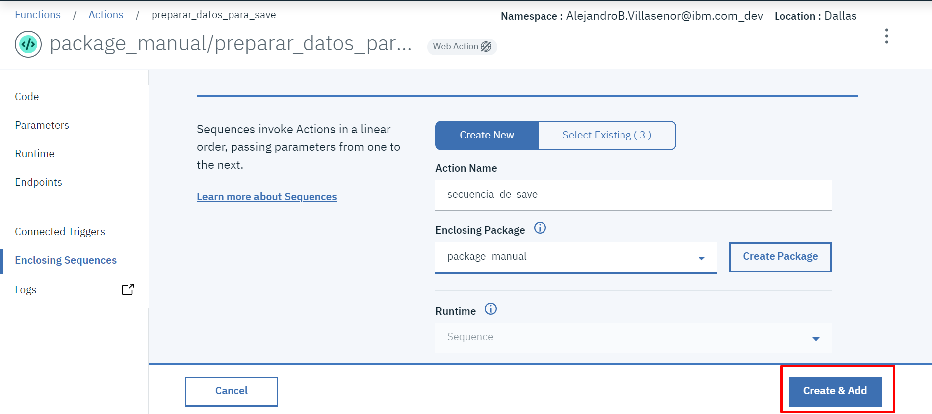

* Posicionarse en la secuencia creada y hacer click en ‘Add’

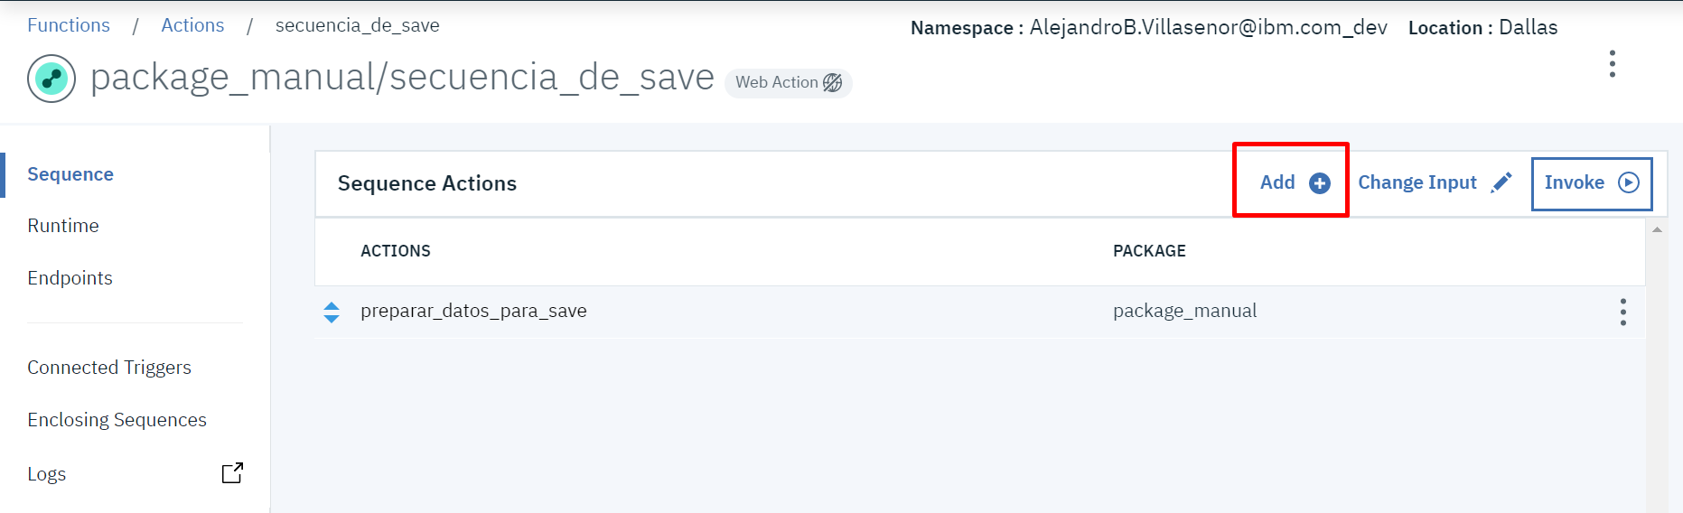

* Posicionarse en la pestaña ‘Use Public’
* Seleccionar ‘Cloudant’
* Hacer click en ‘Add’

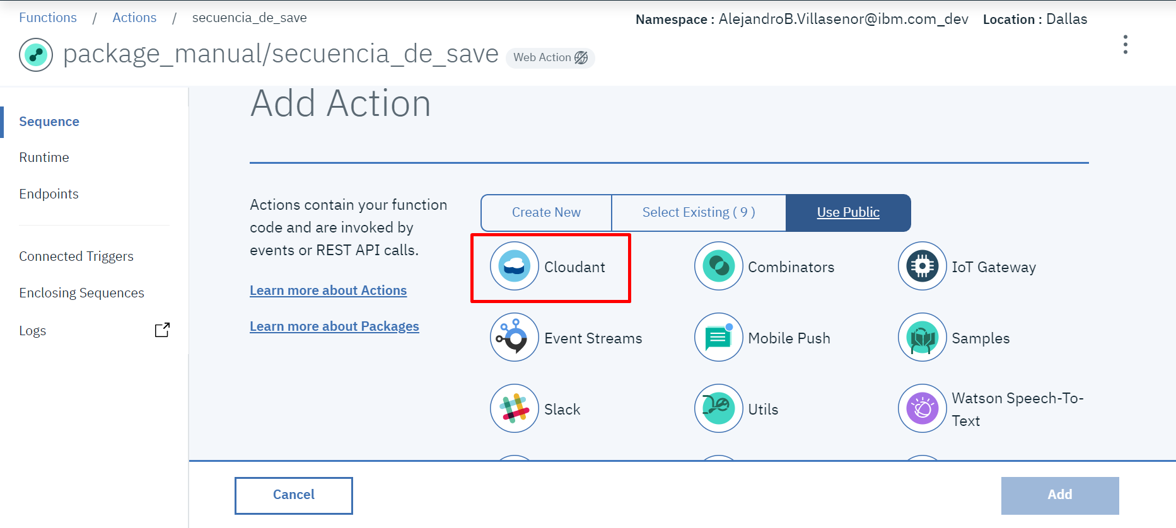

* En la parte de ‘Actions’ seleccionar ‘create-document-
* Seleccionar ‘New Binding’
* Nombrar
* Seleccionar ‘Input your own credentials’

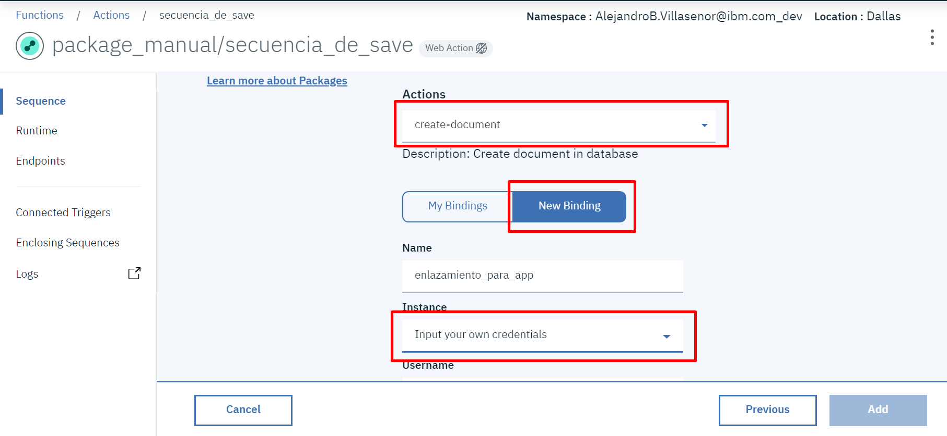

* Llenar con las credenciales del servicio de Cloudant creado en el paso 1
* El nombre de la base de datos es de la base de datos que creaste en el paso1

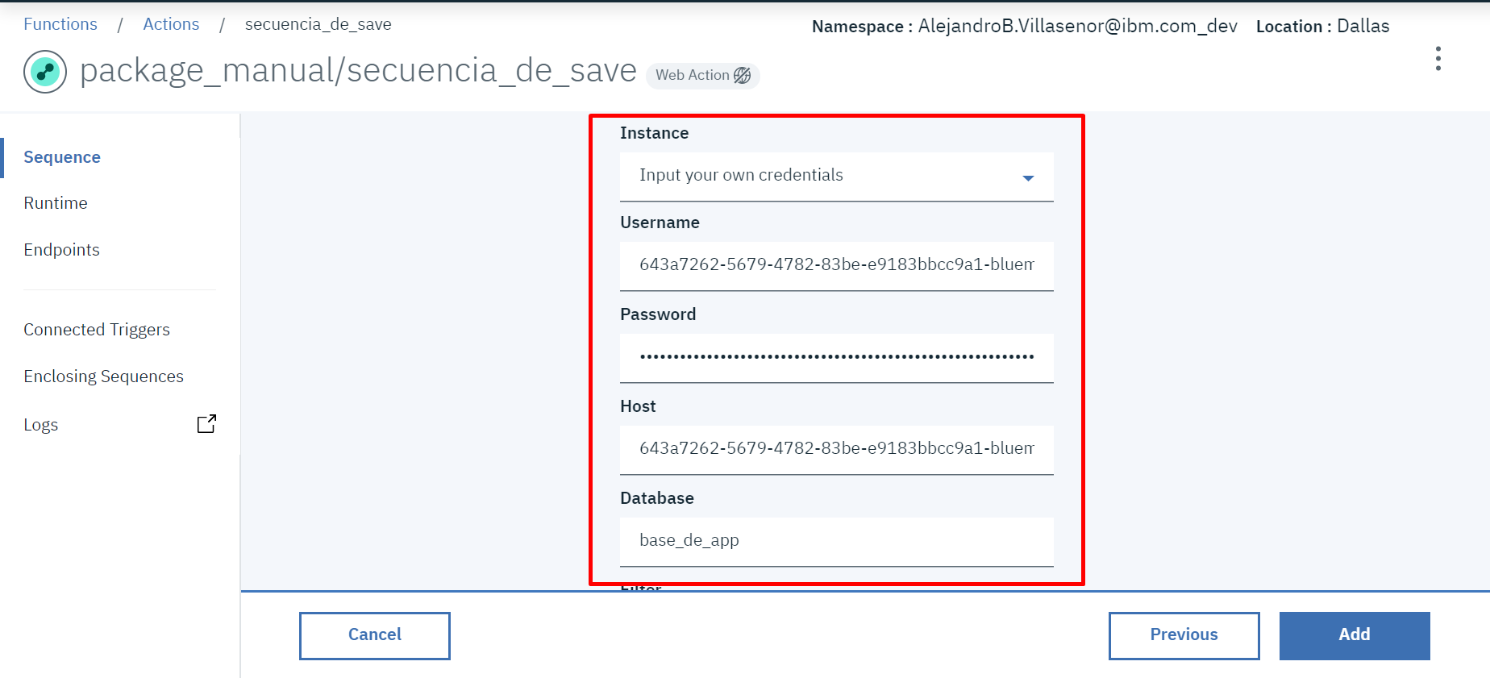

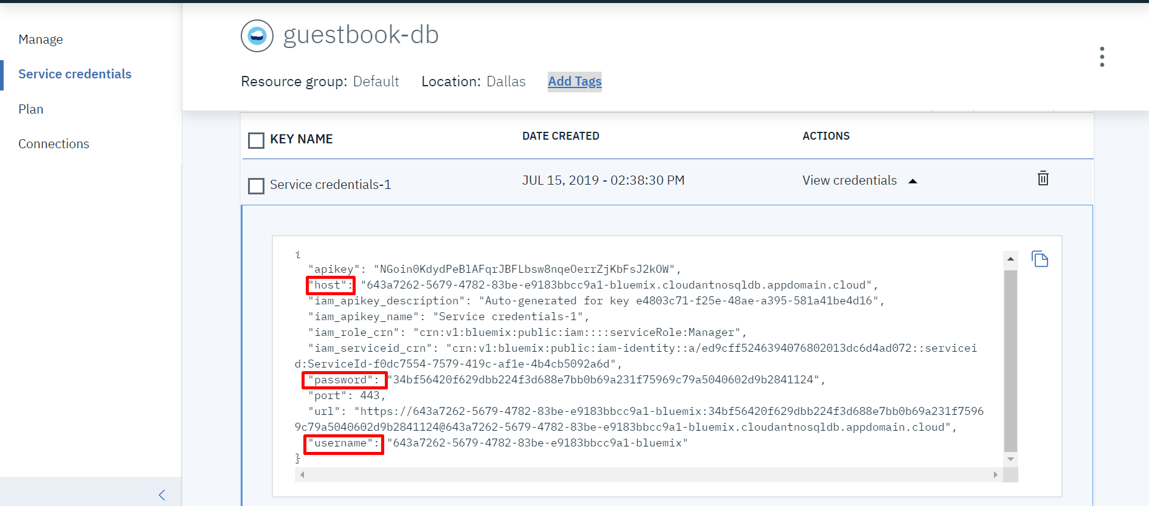

* Ingresar el formato de arriba en ‘Change Input’

*{*

*"nombre": "pon algo" ,*

*"mail": "pon algo",*

*"se_dedican_a": "pon algo",*

*"herramientas_ibm": "pon algo",*

*"duda": "pon algo"*

*}*

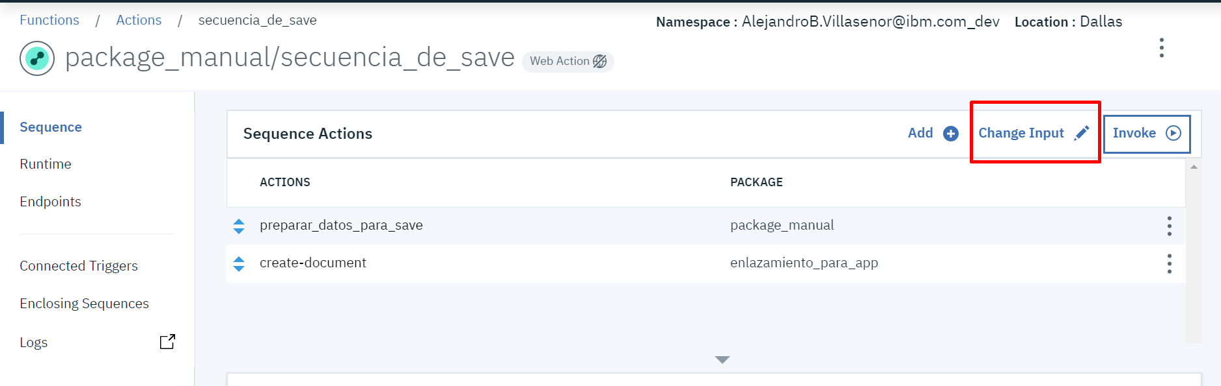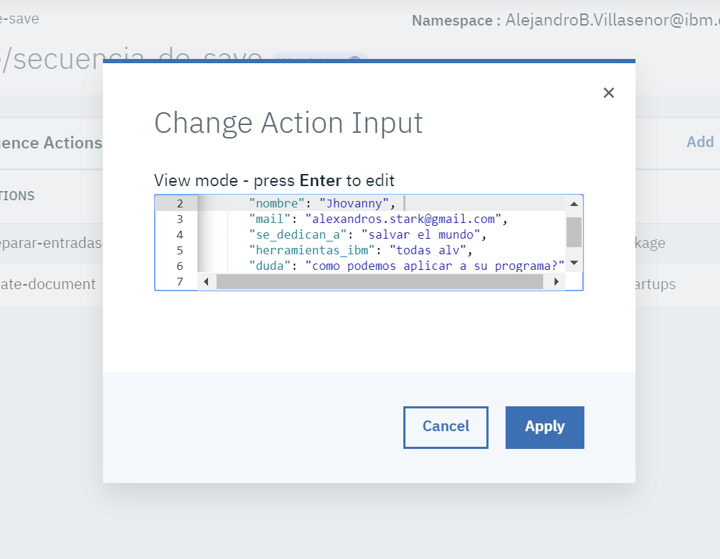

* Hacer click en ‘Invoke’

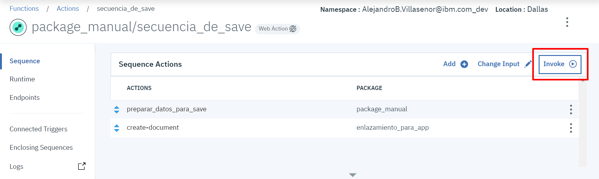

* Ir a la base de datos que se creo en el paso 1 y revisar que un documento se a creado.

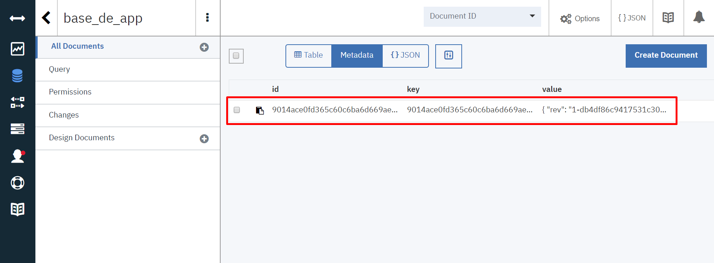

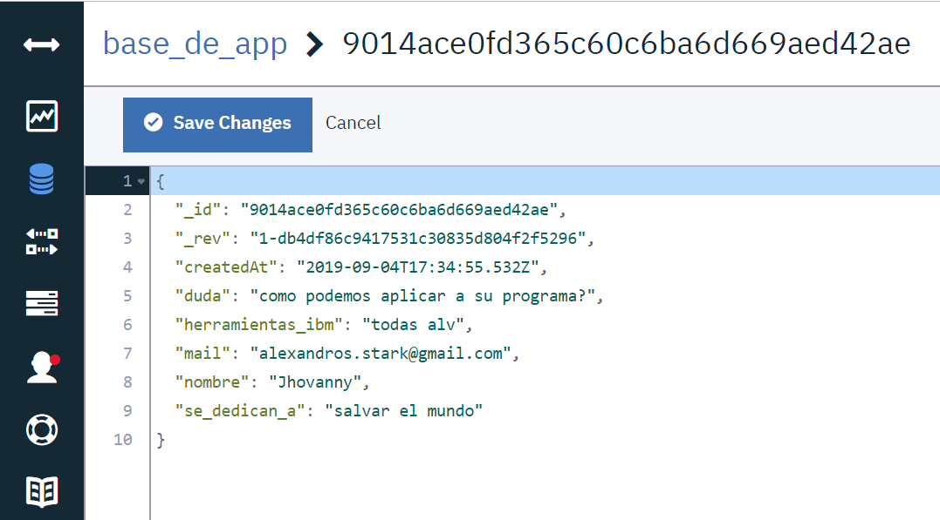

# Crear un API

* Ir a ‘Actions’
* Habilitar ‘Web Action’ de la secuencia
* Salvar

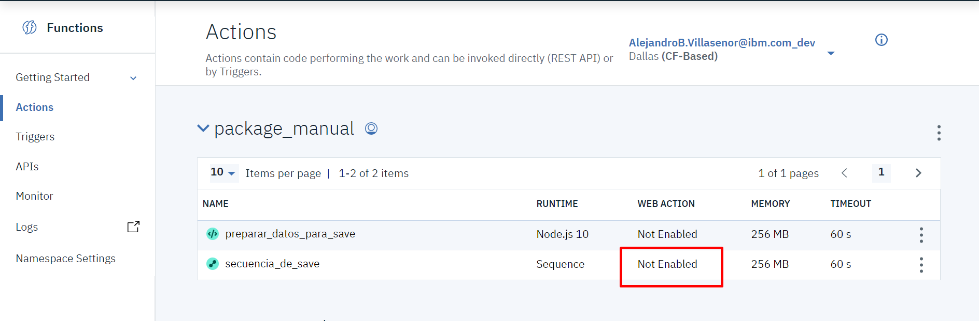

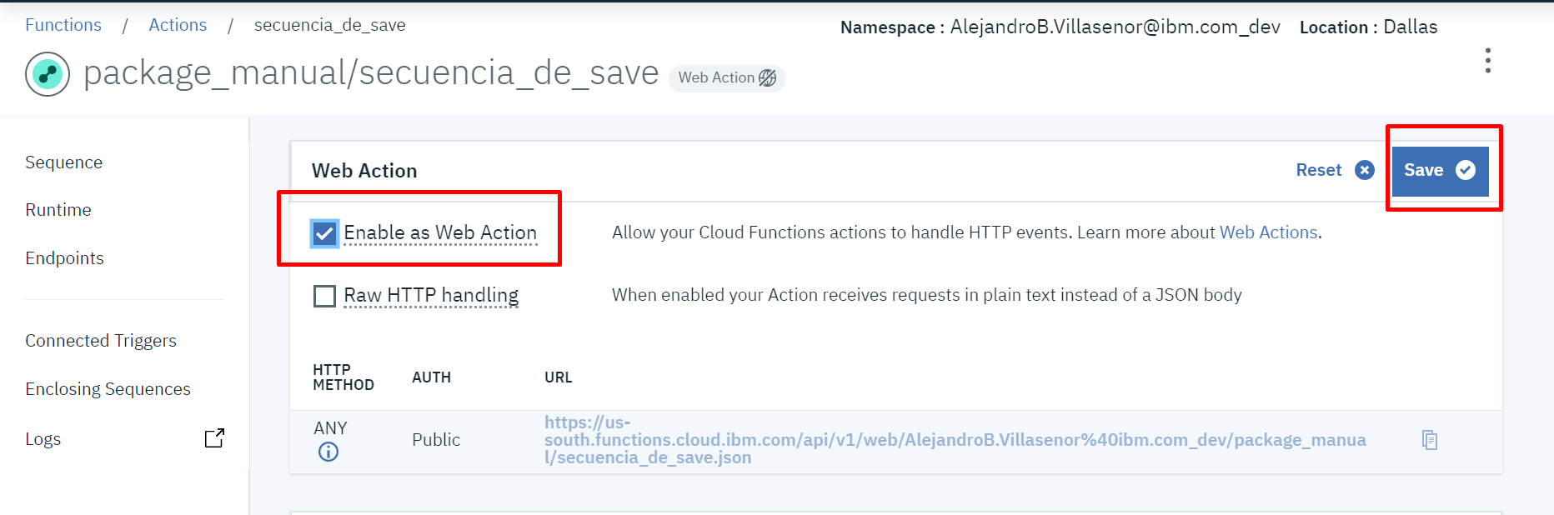

* Ir a ‘API’s’

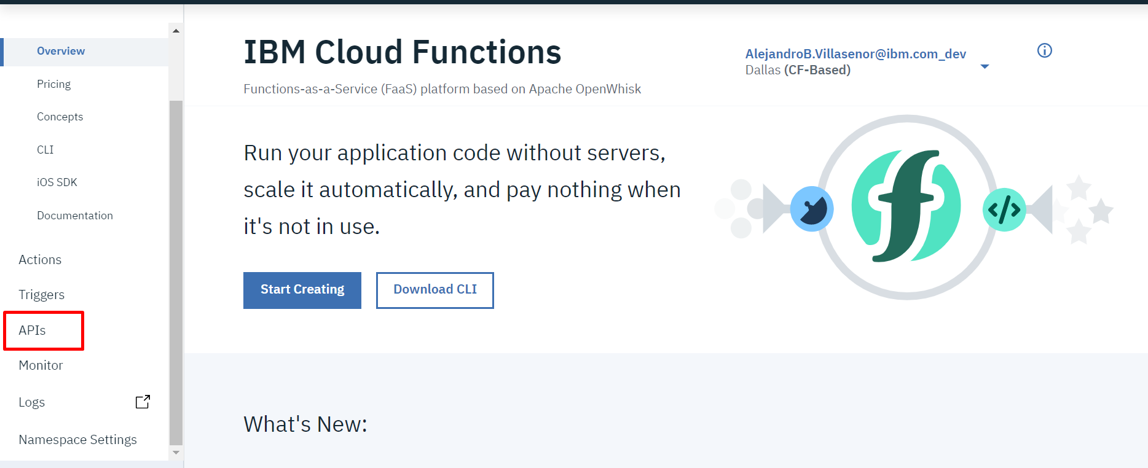

* Click en ‘Create Managed API’

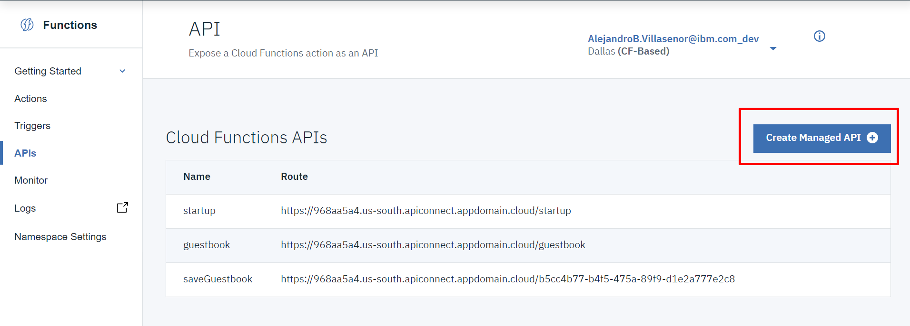

* Asignar un nombre
* Asignar la ruta con el mismo nombre de la API

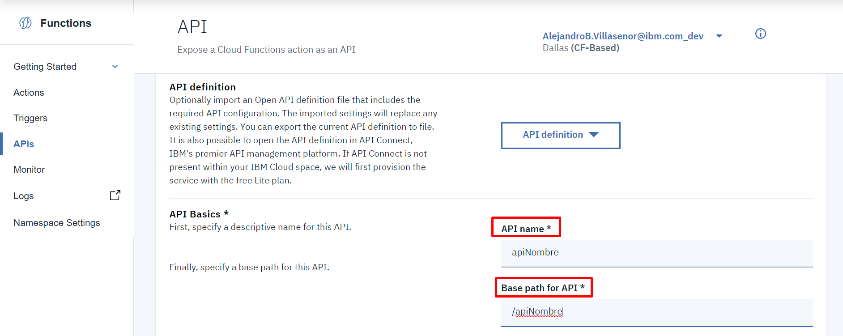

* Hacer click en ‘Create Operation’

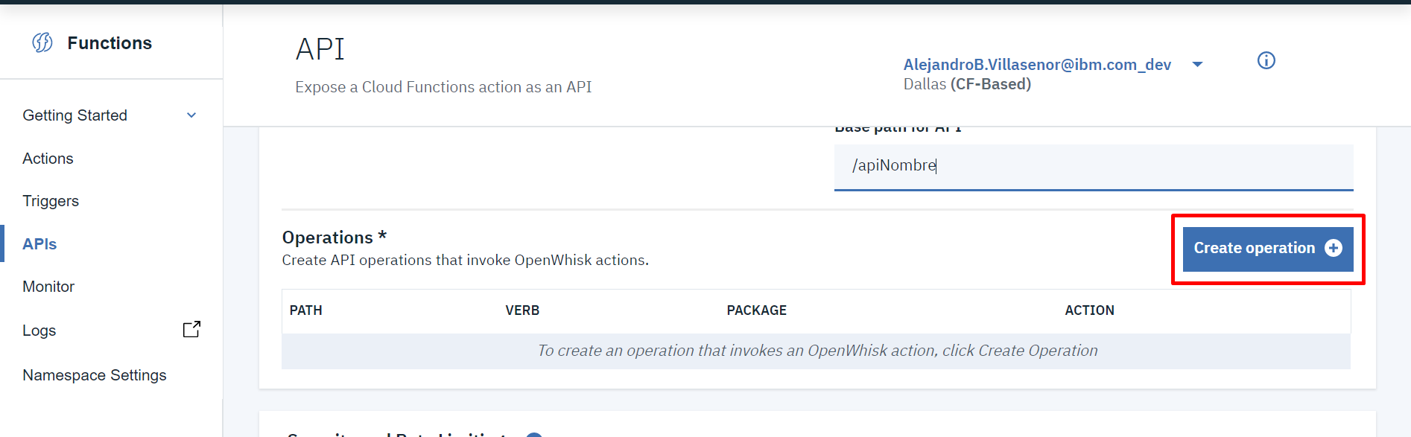

* Asignar el path a ‘/entries’
* Asignar ‘Verb’ igual a ‘PUT’

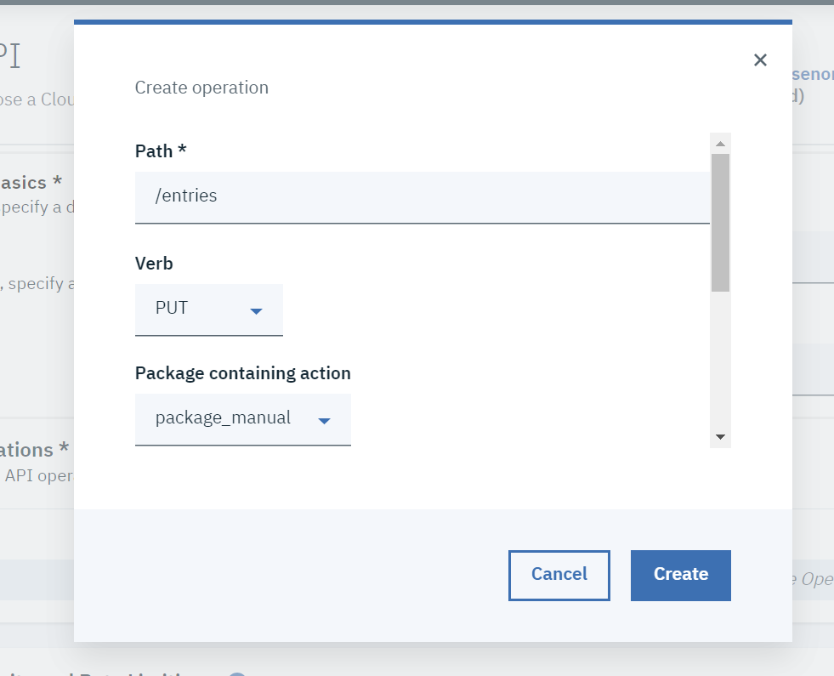

* Localizar la secuencia y asignarla a ‘Action’

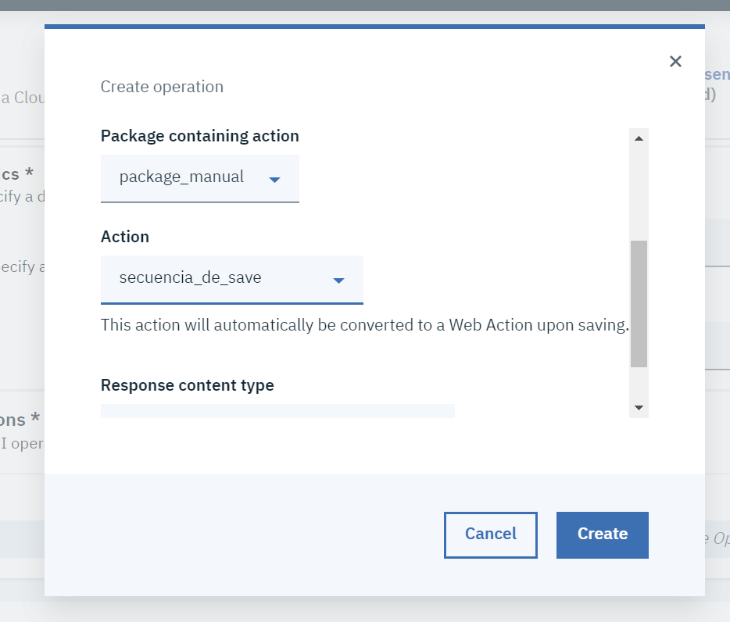

* Salvar y exponer la API

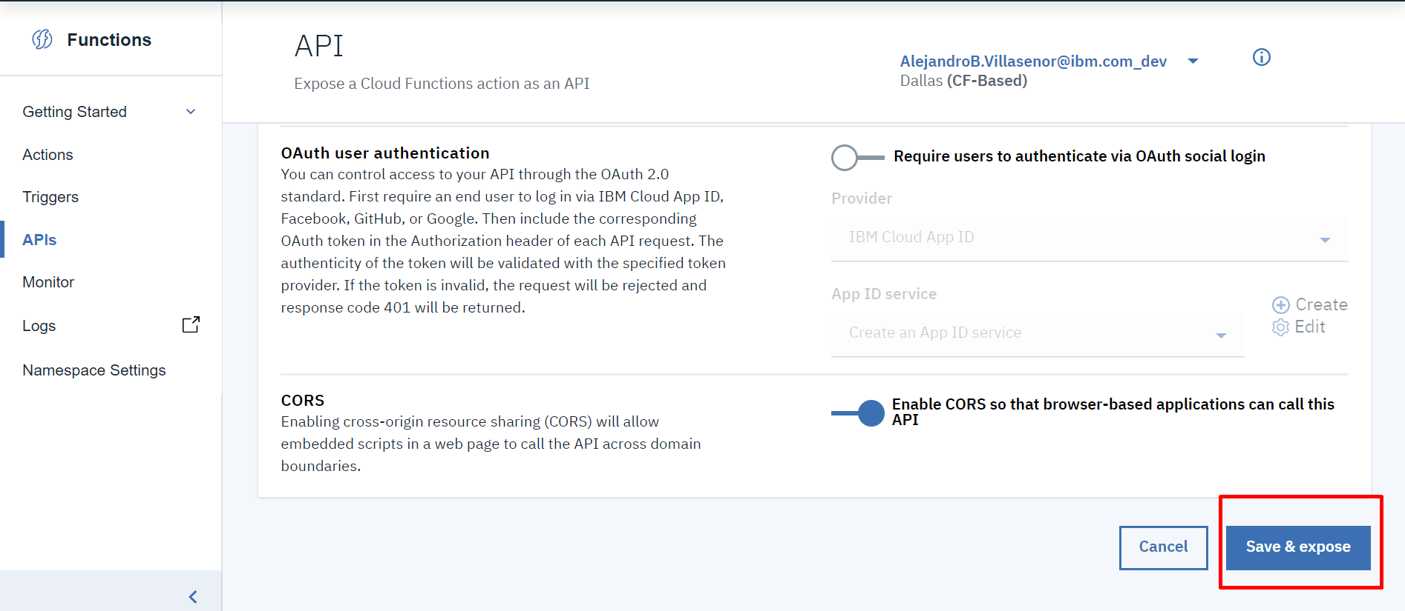

# Llamar al API

* Copiar la ruta del API y pegar en la parte señalada del archivo .js

